Муниципальное казённое общеобразовательное6 учреждение Советская основная общеобразовательная школа Межевского муниципального района Костромской области

ПРИКАЗ

05 апреля 2020г. № 06

«О мерах по обеспечению санитарно-эпидемиологического благополучия

в связи с распространением новой коронавирусной инфекции (COVID-19)»

В целях реализации Указа Президента Российской Федерации от 2 апреля 2020 г. № 239 «О мерах по обеспечению санитарно-

эпидемиологического благополучия населения на территории Российской Федерации в связи с распространением новой коронавирусной инфекции (COVID-19)» (далее Указ), распоряжения губернатора Костромской области от 17 марта 2020 года № 128-р «О введении режима повышенной готовности с целью недопущения завоза и распространения новой коронавирусной инфекции (2019-nCoV) на территории Костромской области» (в редакции распоряжения губернатора Костромской области от 04.04.2020 № 173-р)

ПРИКАЗЫВАЮ:

1. С 4 по 30 апреля 2020 г. включительно функционирование организации обеспечивают директор школы Стратила О.Ю., технический персонал в количестве 4 человек;
2. Довести до каждого работника индивидуальный режим работы с целью ограничения своего межрегионального перемещения по учреждению
3. учителя школы переводятся с 4 по 30 апреля 2020 г. на дистанционный режим работы;
4. временно приостановить с 6 апреля 2020 г. очное посещение обучающимися школы до издания приказа департамента образования науки Костромской области об отмене указанного приостановления;
5. обеспечить реализацию образовательных программ согласно приказа № 04 от 24.03.2020 года по МКОУ Советская ОО школа с применением утверждённых дистанционных образовательных технологий;
6. проинформировать работников об изменениях режима работы;

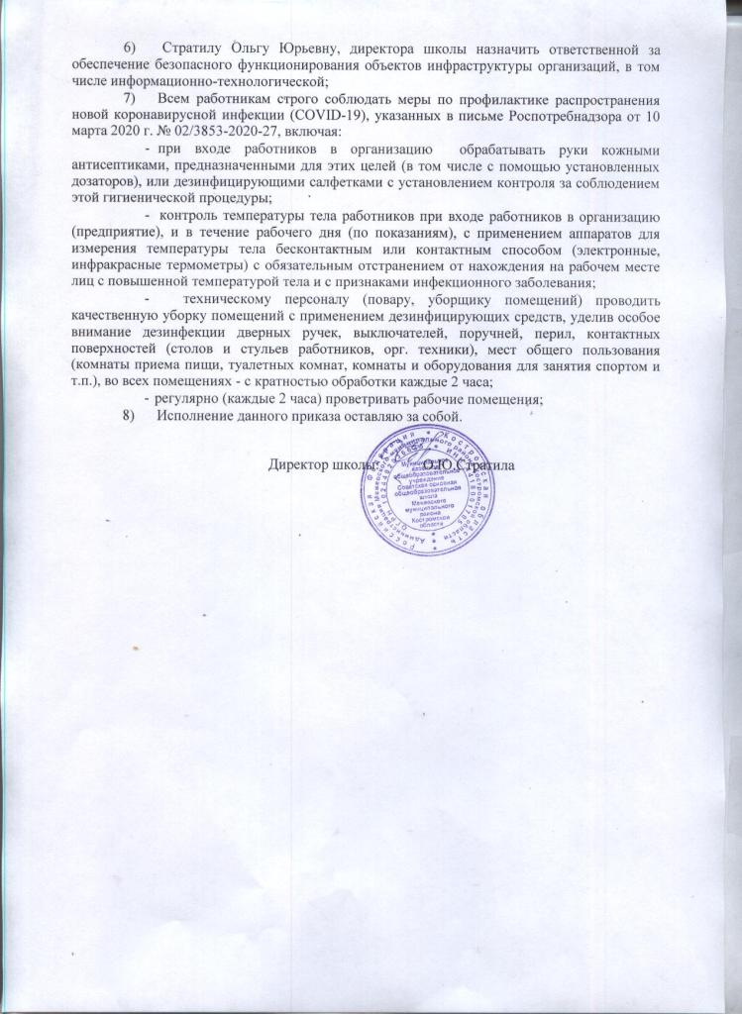

Приложение

* приказу департамента образования
  + науки костромской области

от «04» 04.2020 г. №634